教师发展与教学评估服务平台用户手册

自主听课（含领导干部听课、督导听课、青年教师观摩等）

教师发展与教学评估中心-教学评估办公室
2020年3月

目 录
第一章 角色功能介绍 3
1.1 角色 3
1.2 功能 3
1.3 说明 3
第二章 评估秘书相关功能 4
2.1 党政干部听课设置 4
2.2 听课完成情况查询 5
2.3 督导听课查询 7
第三章 自主听课 9
3.1 手机端功能 9
3.1.1 微信 9
3.1.2 扫描教室二维码 10
3.2 电脑端功能 13
3.3 打印听课表 15
第四章 上课教师 16

角色功能介绍

角色
1. 领导干部：校级领导、有关职能部门负责人；
2．院系领导：学院、系部领导；
3．学生辅导员：专职研究生辅导员和专职本科生辅导员；
4. 被听课教师；
5. 督导：自主听课（综合评估外的听课）；
6. 青年教师：观摩听课；

功能
1. 学院评估秘书维护学院领导干部名单及须听课次数；
2. 学院评估秘书维护学院辅导员；
3．党政领导、辅导员听课后在系统提交听课记录；
4. 督导在系统提交自主听课评价记录；
5. 青年教师观摩后在系统提交观摩听课记录；

说明
1. 学院评估秘书可查看相关人员听课次数与任务进度情况；
2. 被听课教师查看听课人的具体听课评价内容；
3. 学院评估秘书可查看督导听课情况；

评估秘书相关功能

领导干部听课设置
①学院评估秘书在学期初，对学院领导干部及其它要求听课的教师设置该学期的听课次数。打开菜单“教学评估”“自主听课管理”“听课设置”（图1），设置好学年、学期，在页面底部，点击【】在弹出窗口中（图2）选择教师（弹出选择教师窗口默认为本院教师，如果该领导不在本院，可以输入姓名、然后点击查询，查询时不限制学院），然后选择听课次数，点击保存即可。如果对于已经设置好的需要修改听课次数，可以在列表中点击修改【】，在底部听课次数中重新选择合适的次数，点击保存。如果要删除名单，在表中，直接点击删除【】即可。
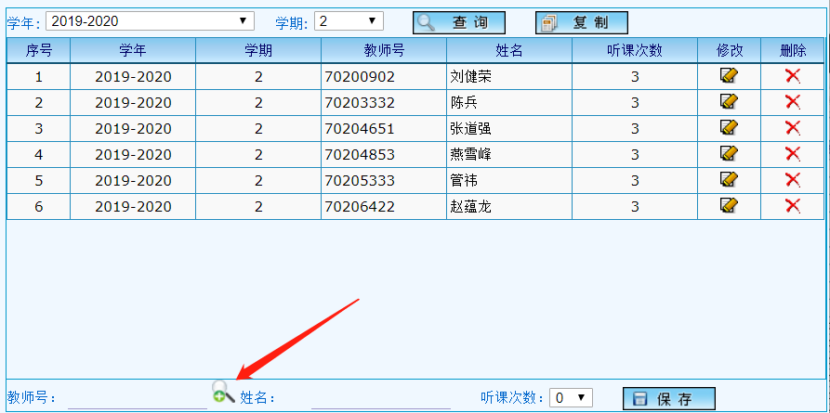
图1

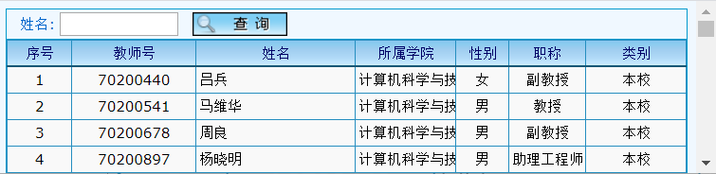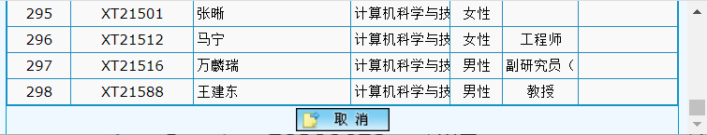
图2

②如果上学期维护好了领导干部听课名单，本学期只需在上学期基础修改即可的情况，可以使用复制功能，点击【复制】按钮，在弹出窗口中（如图3），选择好源学年学期和目标学年学期，点击复制按钮即可将源学年学期中的听课名单复制到目标学年学期中来。
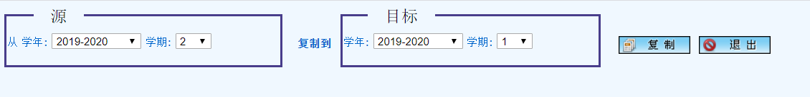
图3

听课完成情况查询
①完成情况查询功能，提供给学院查询已经安排的领导听课完成情况，使用“教学评估”“自主听课管理”“完成情况查询”进行查询，如图4，可以选择其中的“只查询未完成情况”系统只列出没有完成听课计划的领导听课完成情况名单。
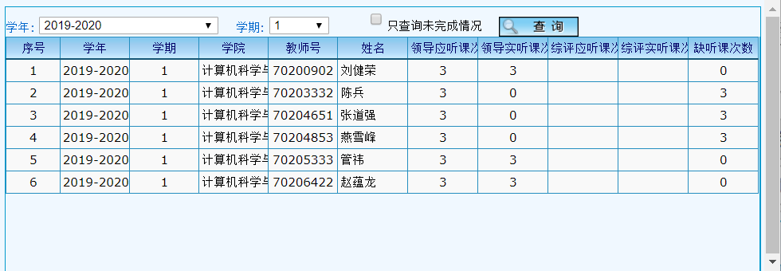
图4

②听课情况明细查询，学院可以使用“教学评估”“自主听课管理”“听课情况查询”，确定好学年学期，点击【查询】按钮，系统列出听课列表，如图5，在听课列表中，点击详细【】，弹出该门课的听课情况，如图6，点击【打印】按钮，可将听课情况表打印出来。
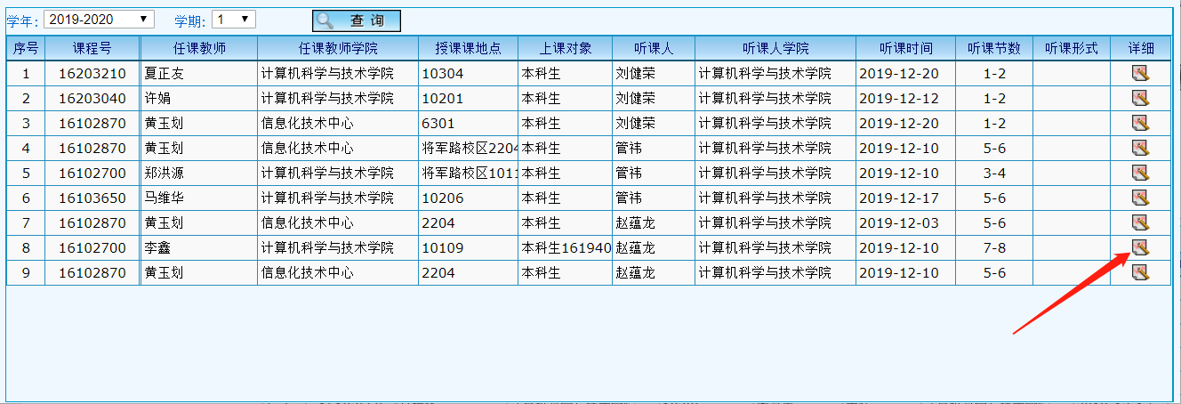
图5

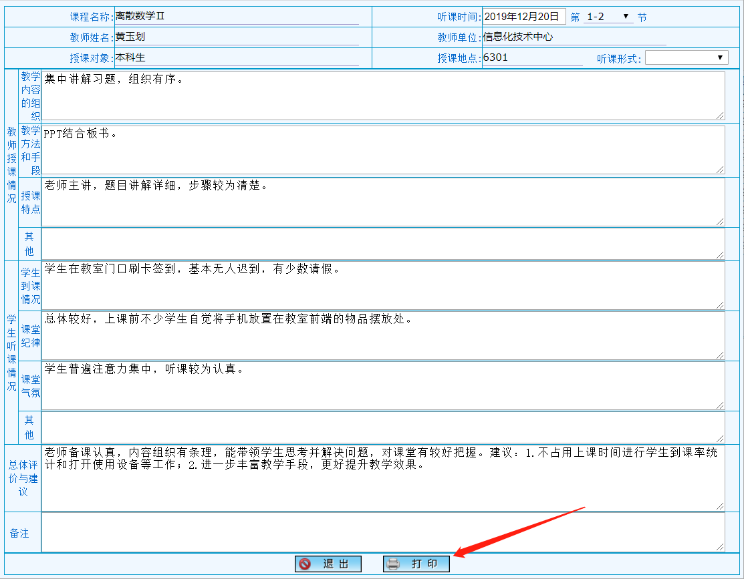
图6

督导听课查询
可以使用“教学评估”“自主听课管理”“督导听课查询”功能，查询本学期及其它学期督导听课完成情况，如图7，可以选中“只查询未完成情况”，点击【查询】后，系统列出未完成听课计划的督导名单及听课、评估次数。
在听课列表中，点击详细【】，弹出督导综合评估和自主听课的具体课程情况，如图8。
进一步点击详细【】，显示该门课的具体听课意见，点击【打印】按钮，可以将听课情况打印输出。

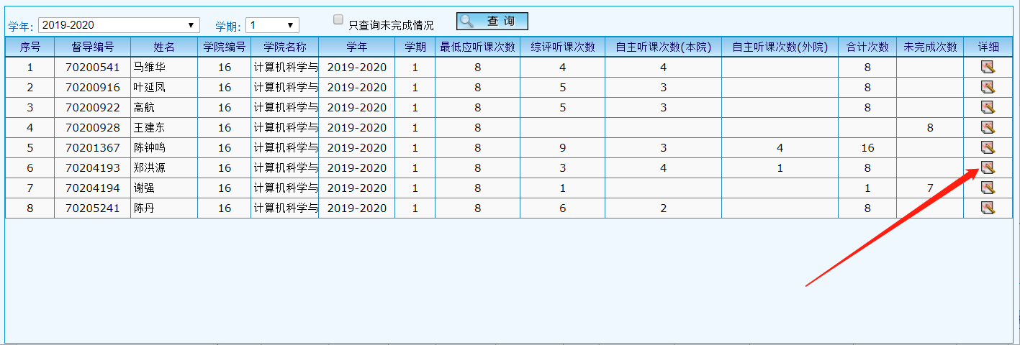
图7
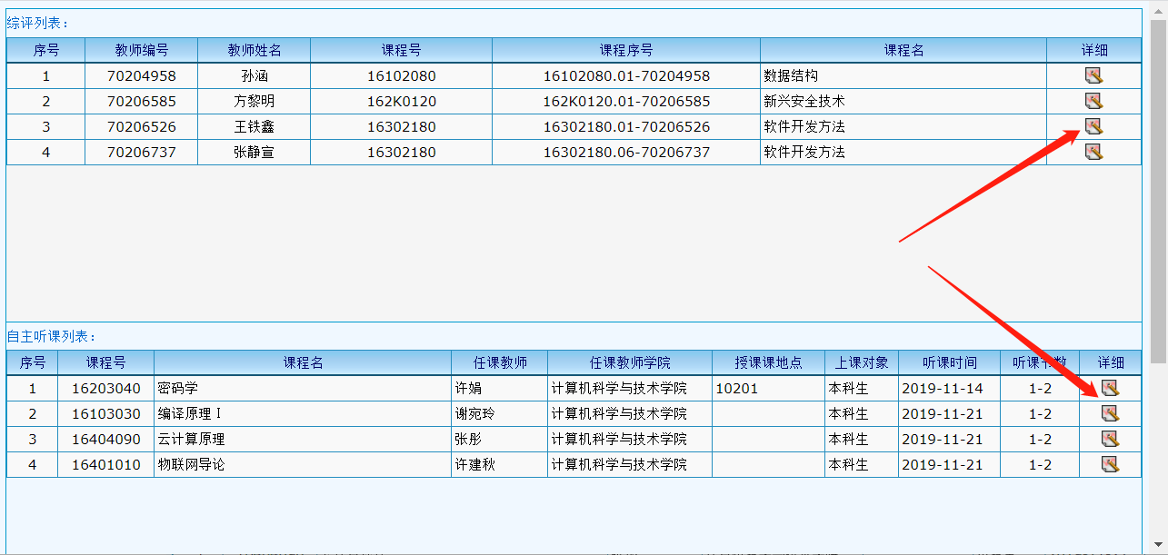
图8

自主听课

手机端功能
党政干部、教师、督导听课后有“微信”、“扫描教室二维码”两种手机端方式填写听课意见建议。
    - 微信
①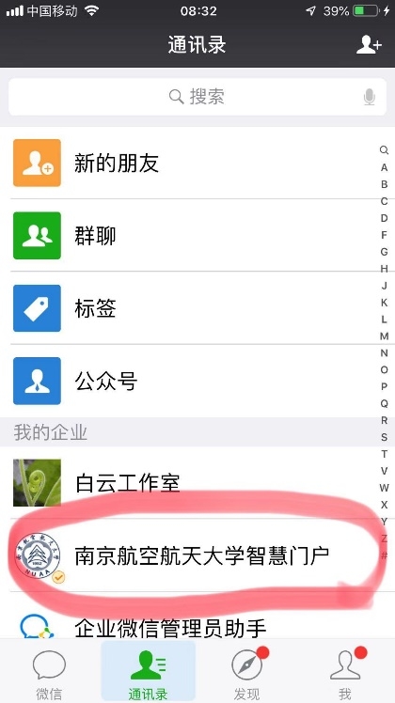 ② 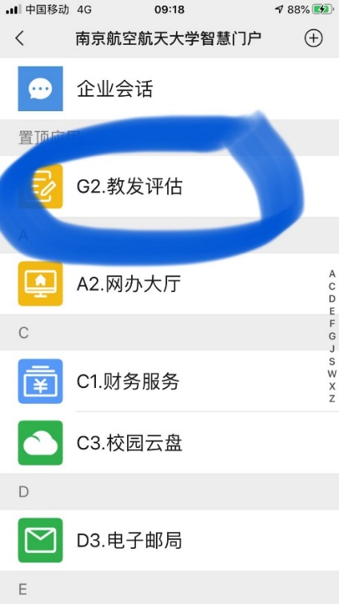

③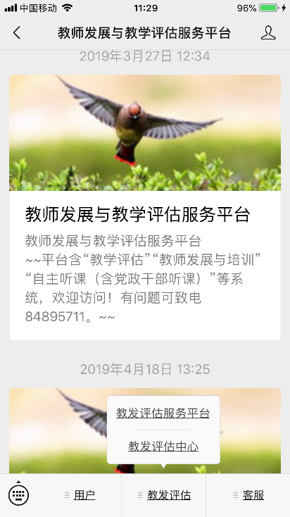 ④ 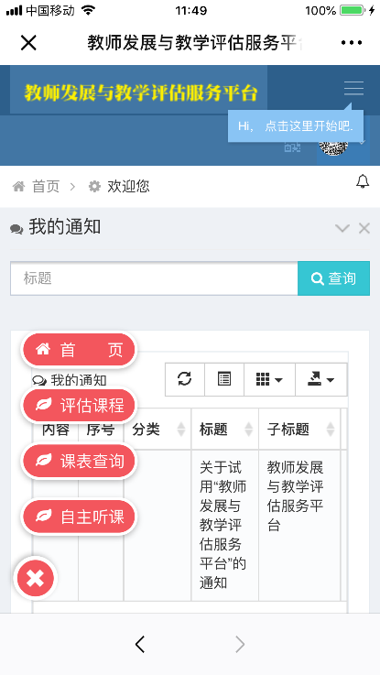
⑤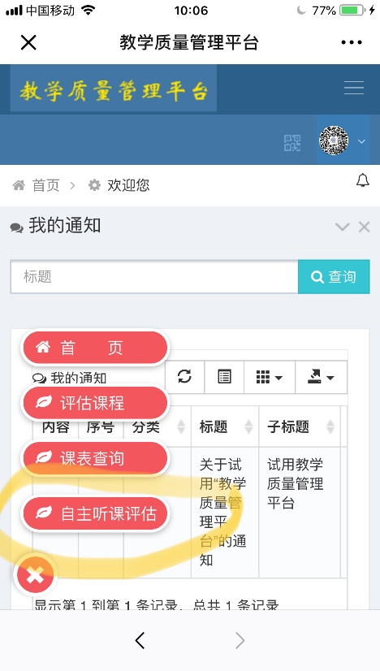 ⑥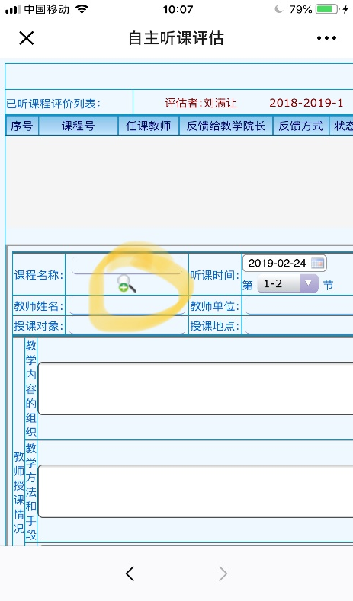
图9

    - 扫描教室二维码
扫描教室门口粘贴的二维码进行听课情况输入。（图10）
图10 二维码样例

用微信扫描后首先看到的是该教室该周的课表，突出显示为该教室当前时段的课程（图11）。如果要进行听课情况输入，点击列表中的课程，进入听课情况录入界面。
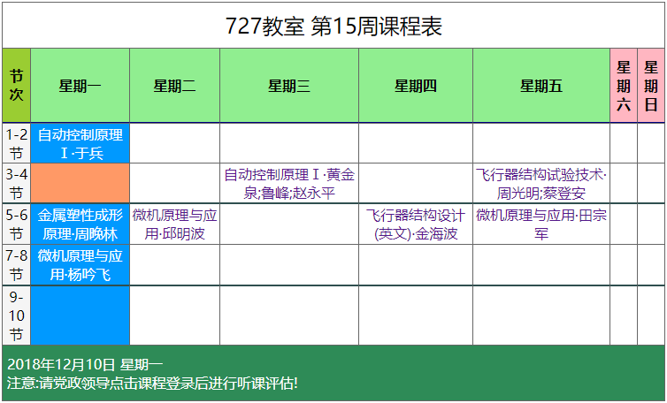
图11
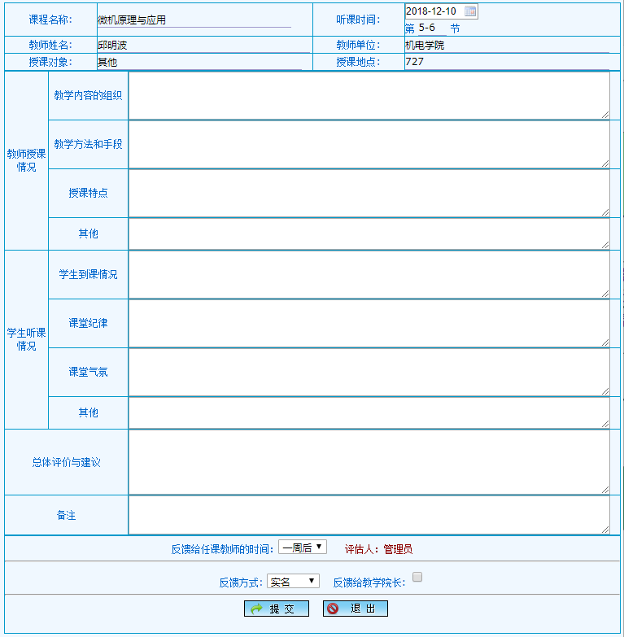
图12

输入好教师授课情况、学生听课情况等，选择反馈给任课教师时间选项，您可以点击【提交】按钮，将听课信息提交存储。提交之后若未推送给上课教师，仍可更改。反馈方式有“实名”、“匿名”两种。
反馈给任课教师时间选项包括：立即、一周后、一月后、学期末，该选项决定您提交了听课信息后，任课教师可以查询到您的听课信息的时间。

电脑端功能
在课堂听课后，如果不方便即时输入听课信息，可事后在电脑上使用“教学评估”“评估课程”“自主听课”功能进行听课信息录入、修改。如果是党政干部听课，窗口会列出您的听课任务，及已听课次数和未听课次数。如果本学期已经录入的听课信息，系统将自动列出已听课的评价列表。（图13）
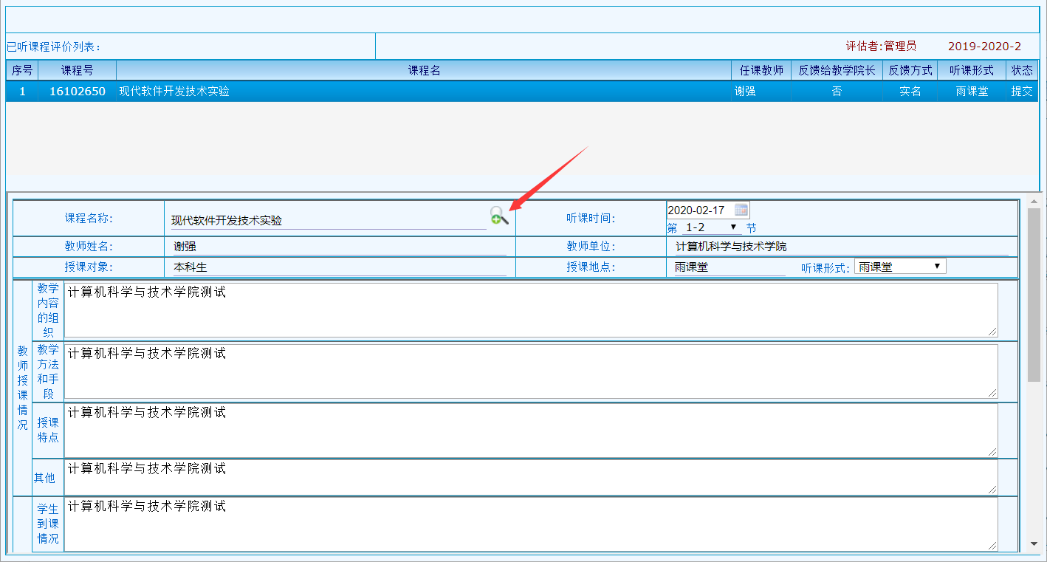
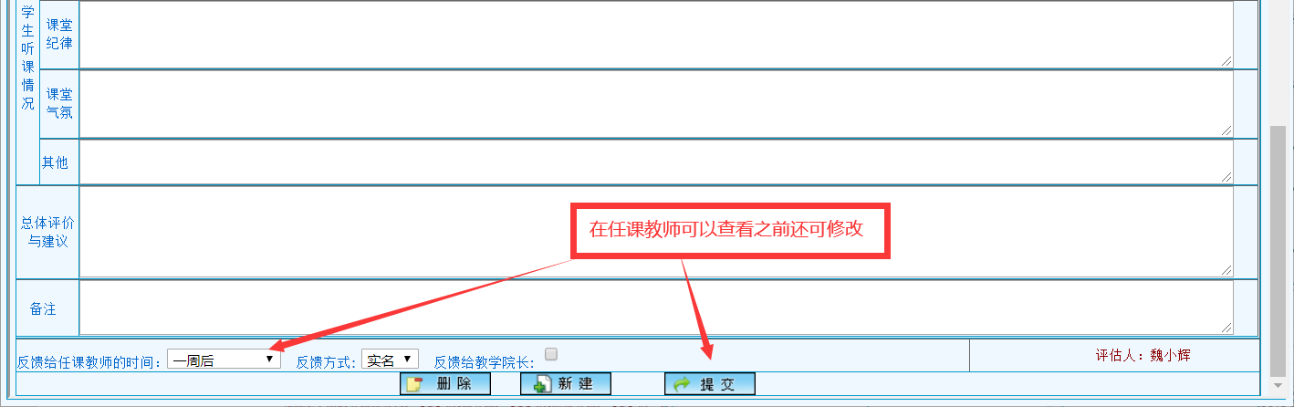
图13

如果需要在计算机上录入听课信息，可以点击【新建】按钮，然后在课程名称后点击【】，在弹出窗口（图14）确定查询条件后查询课程，在课程列表中选择您听课的课程。
选择方式有两种：
直接选择：即选择教师和课程名。
课表选择：弹出该教师周课表，点击某节课，可选择教师、课程、上课时间（节次）、授课地点等。（图15）
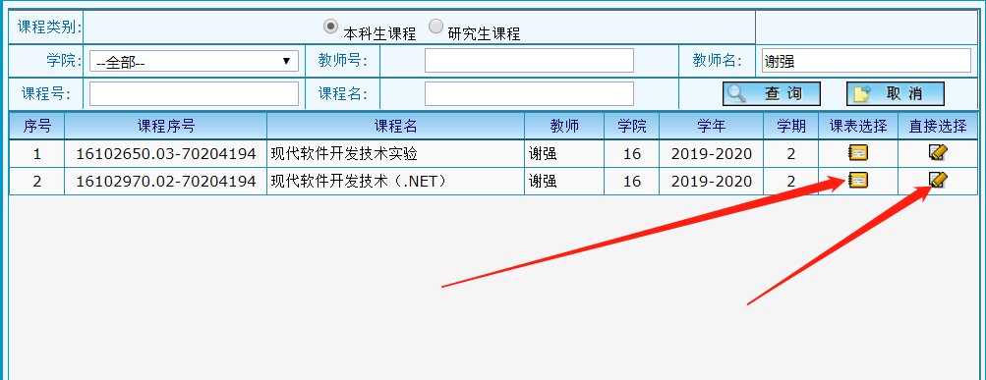
图14
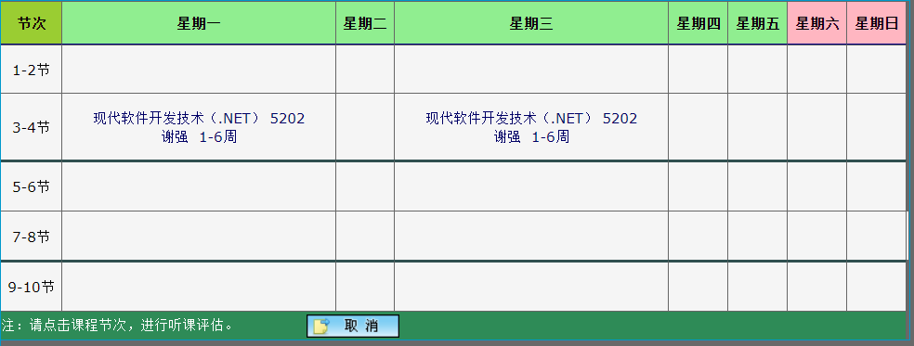
图15

输入听课信息后，选择“反馈给任课教师的时间”，点击【提交】即可。反馈方式有“实名”、“匿名”两种。
反馈给任课教师时间选项包括：立即、一周后、一月后、学期末，该选项决定您提交了听课信息后，任课教师可以查询到您的听课信息的时间。

打印听课表
在图13中，点击已听课程评价列表中的课程，在评价表下部，点击【打印】按钮，可打印听课表存档，见图16。
若需要听课记录表电子版，可在打印界面“目标打印机”选择“另存为PDF”即可。
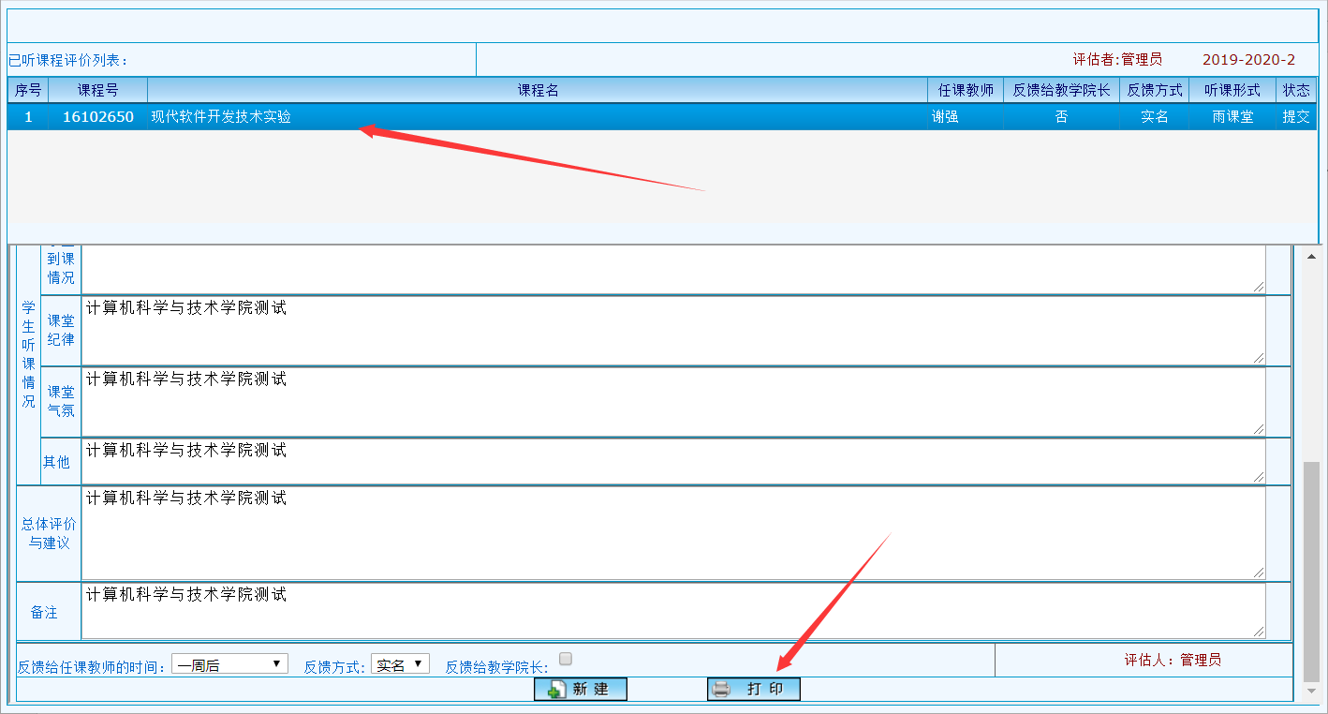
图16

上课教师

对于任课教师来说，有教师提交了听课记录，就会收到一条短信提示。如果要查看听课情况，可以在“教学评估”“评估结果”“自主听课查询”功能中查询。系统列出本学期听您课的情况，可以查看听课人的具体意见和建议。
听课表下边有【打印】按钮，可以打印听课表。
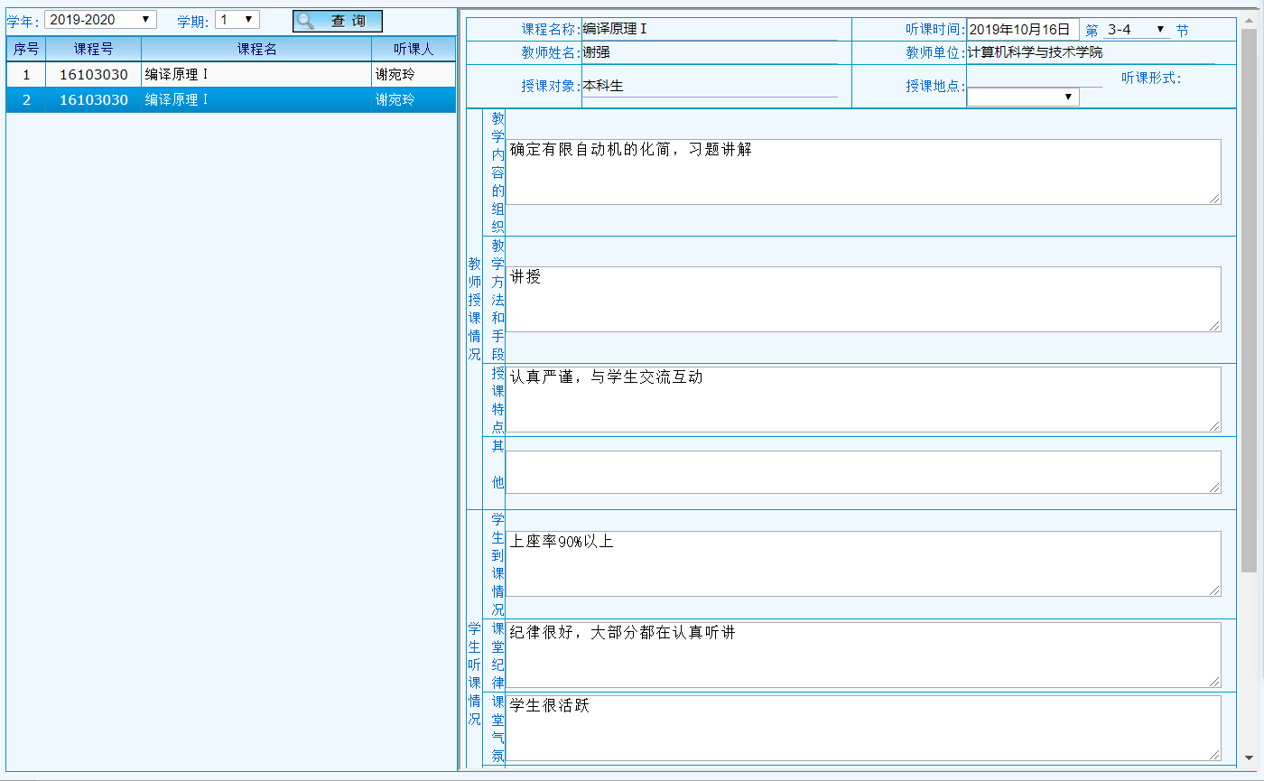
图17

